COMPETITIONS ESTIVALES 2015

> Pour rappel, il faut un officiel ou aide officiel par tranche de 5 athlètes lors des compétitions que ce soit pour les rencontres Kids Athlé des EA PO comme pour les compétitions jeunes des BE MI CA et adultes.
De plus, toutes les bonnes volontés sont invités à se faire connaitre car, même si c’est pour aider sur une ou deux rencontres, nous avons toujours besoin d’aide à l’arbitrage bien sûr, mais aussi pour faire des reportages photo ou aux buvettes sur certaines rencontres.

> A chaque compétition, le jeune doit avoir son maillot de club VERT, sa licence, de quoi s’hydrater (= de l’eau !) et s’alimenter (barres de céréales…), une tenue et des chaussures de rechange, et sa motivation ! Il faut absolument être à l’heure aux rendez-vous fixés et répondre aux mails de convocation pour éviter les erreurs d’inscription comme il s’en produit régulièrement...

> Nous comptons donc sur chacun d’entre vous pour répondre présents aux différentes échéances et pour vous investir un maximum pour vous, pour vos entraineurs, pour tous les bénévoles, et pour le club !

Merci et bonnes vacances à tous !

Dimanche 22 Mars : Interligues MI à Metz (sélection)

Samedi 11 Avril : 1er tour du Challenge de Printemps BE MI à Villers les Nancy

Lundi 13 et Mardi 14 Avril : Stage Départemental BENJAMIN(E)S à Tomblaine (inscrits)

Mercredi 15 et Jeudi 16 Avril : Stage Départemental MINIMES à Tomblaine (inscrits)

Jeudi 30 Avril : 1er tour des Championnats 54 CJES à Tomblaine

Vendredi 1er Mai : Meeting de Neuves-Maisons

Samedi 2 Mai : Challenge Equip’Athlé CA à (lieu à determiner)

Mardi 5 Mai : 2e tour des Championnats 54 CJES à Tomblaine

Jeudi 14 Mai : 2e tour du Challenge de Printemps BE MI + Challenge Equi’Athlé BE MI à Tomblaine

Samedi 16 Mai : Kids Athlé EA + Triathlon PO à (lieu à déterminer, on vous tiendra informé)

Samedi 30 Mai : Rencontre 54 EA PO à Pompey (Kids Athlé pour les EA, triathlon pour les PO)
Finales Régionale des Pointes d’Or à Sarreguemines (qualification)

Samedi 6 Juin : Championnats de Lorraine CJES, 1er tour, à Thaon les Vosges
Kids Athlé EA, à Dombasle

Samedi 13 Juin : Foulées de l’oppidum à Essey (SMECA)
Championnats de Lorraine CJES, 2e tour, à Tomblaine

Dimanche 14 Juin : Championnats de Lorraine MI à Sarreguemines

Samedi 20 Juin : Championnats 54 BE MI à Champigneulles

Dimanche 28 Juin : Match Interdépartemental MI à Saint-Florentin (sélection)

Mercredi 1er Juillet : Meeting Stanislas à Tomblaine

Coupes de Meurthe et Moselle : EA/PO le Samedi 26 Septembre et BE/MI le Samedi 3 Octobre !

Calendrier Estival BENJAMINS - MINIMES

Date | Lieu | Participants | Evénement
Samedi 11 Avril | Villers | Benjamins et Minimes | 1er tour du Challenge de Printemps
Lundi 13 et Mardi 14 Avril | Tomblaine | Benjamins INSCRITS ! | Stage Départemental BENJAMIN(E)S (inscrits)
Mercredi15 Jeudi 16 Avril | Tomblaine | Minimes INSCRITS ! | Stage Départemental MINIMES (inscrits)
Vendredi 1er Mai | Neuves-Maisons | Benjamins et Minimes | Meeting de Neuves-Maisons (1000m + relais 8/2/2/8 possible pour les Minimes)
Jeudi 14 Mai | Tomblaine | Benjamins et Minimes | 2e tour du Challenge de Printemps + Equip’Athlé
Samedi 30 Mai | Sarreguemines | Benjamins/Minimes QUALIFIES | Finales Régionales des Pointes d’Or
Samedi 13 Juin | Essey | Benjamins et Minimes qui le souhaitent | Foulées de l’Oppidum
Dimanche 14 Juin | Sarreguemines | Minimes | Championnats de Lorraine MINIME
Samedi 20 Juin | Champigneulles | Benjamins et Minimes | Championnats 54
Samedi 28 Juin | Saint-Florentin | Minimes SELECTIONNES | Match Interdépartemental MI
Mercredi 1er Juillet | Tomblaine | Benjamins et Minimes qui le souhaitent | Meeting Stanislas (professionnel)
Samedi 3 Octobre | ? | Benjamins et Minimes à jour de licence | Coupe de Meurthe et Moselle

Pour rappel :
- Catégories : Benjamins = enfants nés en 2002/2003 et Minimes = enfants nés en 2000/2001
- Pour chaque rencontre, pensez à avoir : le maillot VERT du club, la licence, des chaussures et une tenue de rechange, de l’eau, de quoi reprendre des forces et surtout une très grande motivation !
- Nous comptons sur la présence des athlètes à un maximum d’événements, y compris à ceux qui sont facultatifs !
- Nous espérons avoir le soutiens de parents à chaque événement pour leur bon déroulement, et pour améliorer la qualité de la prise en charge des enfants (le club doit fournir un officiel ou aide-officiel par tranche de 5 athlètes à chaque compétition). Il est également agréable d’avoir des reporters photo pour que les jeunes aient des souvenirs de leurs exploits !
- Merci de répondre aux mails de convocations afin de nous prévenir de la présence ou non de l’athlète ainsi que d’un accompagnateur aux événements afin de faciliter notre organisation interne, d’éviter les erreurs d’inscription ainsi que d’aider les organisateurs de l’événement.
- N’oubliez de regarder régulièrement le blog http://vandoeuvreathletisme.wordpress.com , et n’hésitez pas à nous contacter si besoin !

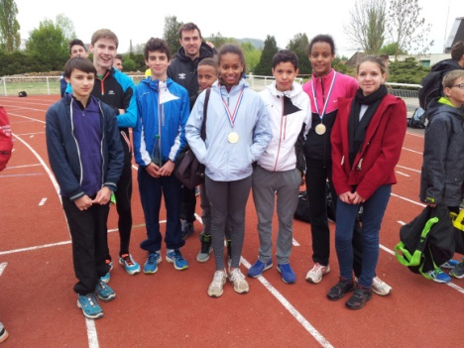
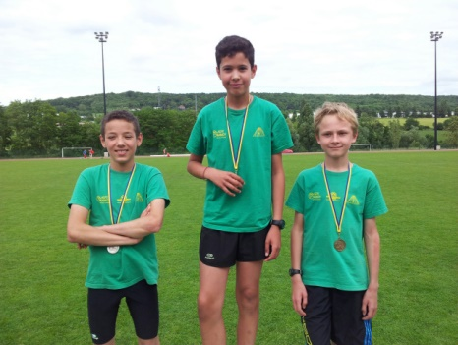
Bonne saison et à très bientôt !


Le Comité Directeur
Les Entraîneurs
Vandoeuvre Athlétisme

Calendrier Estival EA et POUSSINS

Date | Lieu | Participants | Evénement
Vendredi 1er Mai | Neuves-Maisons | EA et POUSSINS, facultatif | Meeting de Neuves-Maisons (courses 500m)
Samedi 16 Mai | ? | EA et POUSSINS | Kids Athlé EA + Triathlon PO
Samedi 30 Mai | Pompey | EA et POUSSINS | Rencontre 54 Kids Athlé EA + Triathlon PO
Samedi 6 Juin | Dombasle | EA | Kids Athlé EA
Samedi 13 Juin | Essey | EA et POUSSINS, facultatif | Foulées de l’Oppidum
Mercredi 1er Juillet | Tomblaine | Pour ceux qui souhaitent profiter du spectacle ! | Meeting Stanislas (professionnel)

Pour rappel :
- Catégories : EA = enfants nés en 2006 / 2007 et Poussins = enfants nés en 2004 / 2005
- Pour chaque rencontre, pensez à avoir : le maillot vert du club, la licence, des chaussures et une tenue de rechange, de l’eau, de quoi reprendre des forces et surtout une très grande motivation !
- Nous comptons sur la présence des enfants à un maximum d’événements pour leur permettre de se rencontrer, de se mesurer et de s’amuser !
- Nous espérons avoir le soutiens de parents à chaque événement pour leur bon déroulement, et pour améliorer la qualité de la prise en charge des enfants
- Merci de répondre aux mails de convocations afin de nous prévenir de votre présence, ou non, aux événements afin de faciliter notre organisation interne ainsi que d’aider les organisateurs de l’événement.
- N’oubliez pas de regarder régulièrement le blog http://vandoeuvreathletisme.wordpress.com et n’hésitez pas à nous contacter si besoin !

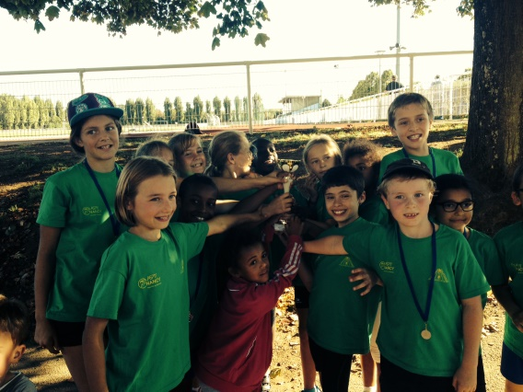
Bonne saison et à bientôt !

Le Comité Directeur
Les Entraîneurs
Vandoeuvre Athlétisme

